Ist das wirklich schwer? Die Schwierigkeit komplexer Phänomene auf dem Prüfstand

In der Sprachdidaktik sehen sich Lehrende immer wieder mit der Frage konfrontiert, welche sprachlichen Phänomene des Deutschen für Lernende schwierig sind bzw. wie diese vereinfacht werden können. Dabei haben sich bestimmte Schwierigkeitshierarchien etabliert, wie sie sich etwa – basierend auf den Kompetenzskalen des Gemeinsamen europäischen Referenzrahmens – in bestimmten Grammatikprogressionen fremdsprachendidaktischer Materialien für die Niveaustufen A1 bis C2 zeigen (vgl. Müller/Siebold 2021) oder im Ratgeber für Leichte Sprache in inklusiven Lehr-/Lernkontexten (vgl. Bredel 2017). Auch die sogenannte Bildungssprache wird häufig mit besonderen sprachlichen Anforderungen assoziiert, etwa durch die Verwendung des Passivs oder den Gebrauch von Nominalisierungen (Feilke 2012; Gogolin/Duarte 2016).
Während diese sprachlichen Hierarchien häufig intuitiv oder erfahrungsbasiert Anwendung im unterrichtlichen Kontext finden und auch in der Forschung die Grundlage sprachdidaktischer Ansätze darstellen, fehlen aber bislang umfassende empirische Nachweise für diese Hierarchien. Sind also bestimmte sprachliche Phänomene tatsächlich schwerer zu erwerben als andere? Dies ist die zentrale Frage, der wir anhand einer Untersuchung komplexer sprachlicher Strukturen mit einem Blickbewegungsexperiment nachgegangen sind.
Konkret haben wir die Verarbeitung bestimmter sprachlicher Phänomene durch deutsche Muttersprachler sowie fortgeschrittene Deutschlernende mit Chinesisch als L1 in den Blick genommen. Gegenstand waren drei komplexe sprachliche Strukturen, die in der Praxis häufig mit besonderen Erwerbsschwierigkeiten verknüpft werden:
- Nominalisierungen (vs. Verbalisierungen)
- Kasus (vs. Präpositionalphrasen)
- Passiv (vs. Aktiv)
In der Blickbewegungsstudie wurden den Proband:innen Sätze mit den genannten Phänomenen dargeboten und die Blickdauer und Lesezeit der alternativen Strukturen miteinander verglichen. Die vorläufigen Ergebnisse zeigen, dass
- Nominalisierungen prinzipiell schwieriger zu verarbeiten sind als Verbalisierungen, dieser Effekt jedoch bei den chinesischen Muttersprachler:innen deutlicher ausgeprägt ist (vgl. Abbildung 1).
- Nominalphrasen mit Kasusmarkierung für deutsche Muttersprachler:innen tendenziell leichter zu verarbeiten sind als entsprechende Präpositionalphrasen, bei den chinesischen Muttersprachler:innen jedoch ein gegenteiliger Effekt zu beobachten ist (vgl. Abbildung 2)
- Passivkonstruktionen bei den deutschen Muttersprachler:innen mit höheren, bei den chinesischen Muttersprachler:innen hingegen mit geringeren Verarbeitungskosten verbunden sind als Aktivkonstruktionen (vgl. Abbildung 3).
Damit validieren diese Ergebnisse teilweise bisherige Annahmen, weisen aber auch auf kontraintuitive Befunde hin, etwa beim Passiv. Die Studie zeigt, dass es notwendig ist, die impliziten oder expliziten Annahmen über die Anforderungen sprachlicher Phänomene empirisch zu überprüfen und ggf. zu revidieren.

Referenzen:
Bredel, Ursula (2017): Ratgeber Leichte Sprache. Die wichtigsten Empfehlungen für die Praxis. Berlin: Dudenverlag.
Feilke, H. (2012). Bildungssprachliche Kompetenzen fördern und entwickeln. Praxis Deutsch 233, 4-13.
Gogolin, I. & Lange, I. (2011 ). Bildungssprache und Durchgängige Sprachbildung. In: S. Fürstenau & M. Gomolla (Hrsg.), Migration und schulischer Wandel: Mehrsprachigkeit (S. 107-127). Wiesbaden: Verlag für Sozialwissenschaften.
Gogolin, I. & Duarte, J. (2016). Bildungssprache. In: J. Kilian, B. Brouër, & D. Lüttenberg (Hrsg.), Handbuch Sprache in der Bildung (S. 478-499). Berlin: De Gruyter.
Müller, Jennifer / Siebold, Kathrin (2021): „Sprachlich sensibel = sprachlich simpel? Reflexionen über ein dynamisches und entwicklungsorientiertes Inklusionsverständnis im sprachsensiblen Fachunterricht.“ In: Großhauser, Anna / Köpfer, Andreas / Siegismund, Hanna (eds.): Inklusion und Deutsch als Zweitsprache als Querschnittsaufgaben in der Lehrer*innenbildung – Konzeptuelle Entwicklungslinien und hochschuldidaktische Zugänge. Wissenschaftlicher Verlag Trier (WVT), 212-232.

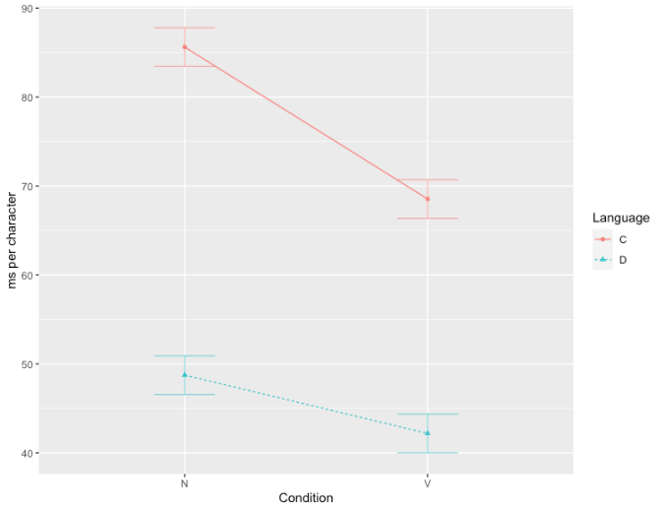
Abbildung 1: Nominalisierung vs. Verbalisierung. Dargestellt ist die durchschnittliche Total Time (in Millisekunden pro Zeichen) für die kritische Region in den beiden Bedingungen (Nominalisierung = „nach dem Rauchen einer Zigarette“ vs. Verbalisierung = „nachdem sie eine Zigarette geraucht hat“). Abkürzungen: N = Nominalisierung, V = Verbalisierung, C = chinesische Muttersprachler:innen, D = deutsche Muttersprachler:innen.

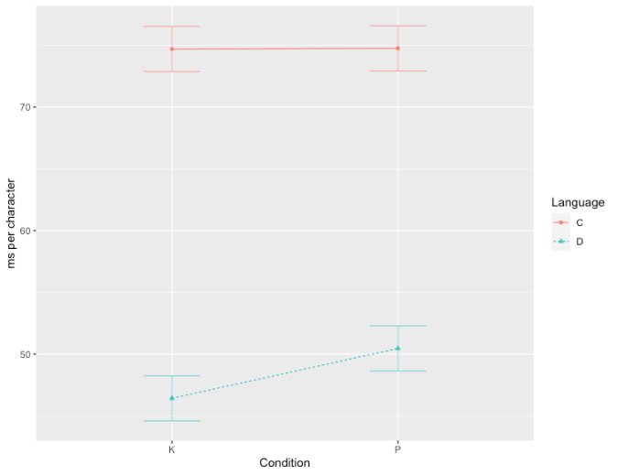
Abbildung 2: Kasus vs. Präpositionalphrasen. Dargestellt ist die durchschnittliche Total Time (in Millisekunden pro Zeichen) für die kritische Region in den beiden Bedingungen (Kasus = „den Mut des Schülers“ vs. Präposition = „den Mut von dem Schüler“). Abkürzungen: K = Kasus, P = Präposition, C = chinesische Muttersprachler:innen, D = deutsche Muttersprachler:innen.

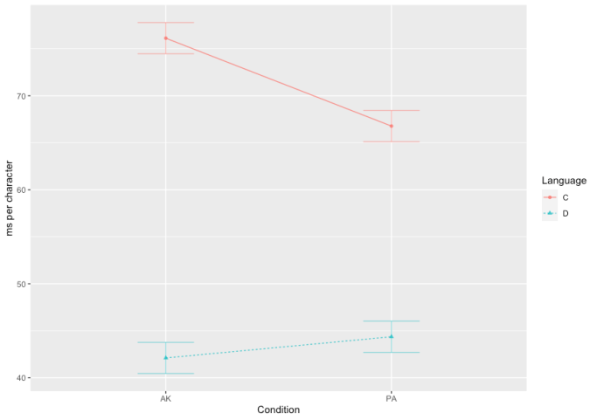

Abbildung 3: Aktiv vs. Passiv. Dargestellt ist die durchschnittliche Total Time (in Millisekunden pro Zeichen) für die kritische Region in den beiden Bedingungen (Aktiv = „beschimpfte der Kellner einen Gast“ vs. Passiv = „wurde ein Gast von dem Kellner beschimpft“). Abkürzungen: AK = Aktiv, PA = Passiv, C = chinesische Muttersprachler:innen, D = deutsche Muttersprachler:innen.

